|  |  |
| --- | --- |
| UNIVERSIDAD POLITECNICA DE LA ZONA METROPOLITANA DE GUADALAJARA | **Resultado de imagen para brazo hidraulico**  Alumno: Hernandez Vidrio Victor Fabian.  Alumno: Almaraz Quintero Alejandro  Alumno: Alférez Torres Jonathan Alejandro  Alumno: Ramírez Aguilera Diego Hildebrando  Maestro: Moran Garabito Carlos Enrique.  Materia: Controladores Lógicos Programables.  Carrera: Ingeniería en Mecatrónica....  Grupo: 5°A. |
|  |  |

**Proyecto Final.**

**Brazo hidráulico automático.**

La principal meta de nuestro brazo hidráulico es hacerlo funcionar principalmente de jeringas con agua las cuales hacerles función con automatización la cual se piensa utilizar algún programador el cual nos sea de mucha utilidad, no solo para este brazo si no que para automatizar varias maquinarias como lo son las grúas, garras, etc.

**La segunda meta.**

Este brazo robótico ya, automatizado hacerlo en función que tome algunos objetos “X”, como una garra para que pueda transportar o mover objetos de un lado a otro sin necesidad de tanto trabajo.

**Tercer meta.**

En un futuro este brazo o garra automatizada adaptarla a una grúa o un camión el cual sirva para alcanzar una buena altura y tenga un buen movimiento el cual haga el trabajo de sostener o transportar algo el cual sea muy difícil hacerlo manualmente.

**Objetivó Smart**

**Objetivo principal: construir un brazo hidráulico**

**S** diseñar un sistema inteligente de control del brazo

**M** comprar material para su construcción

**A** ensamblar el brazo que tenga al menos 6 grados de libertad

**R** tener presupuesto para alcanzar el objetivo

**T** realizarlo en promedio de un mes

**¿Qué voy a hacer?**

Lo que tenemos que hacer es administrar bien nuestro dinero para así saber en qué vamos a gastarlo en un material que sea de buena calidad pero que se adapte a nuestro presupuesto ya después comenzar a tomar el tiempo de construcción y programación.

**Acciones**

Se va a encargar ciertas piezas del brazo en una página de internet mientras tomamos esas medidas de referencia y sacamos distintos cálculos que nos ayudaran en los siguientes pasos.

El tiempo siempre va estar en contra, pero estimamos tener todo en orden antes del 12 de abril a más tardar.

Cada miembro del equipo tiene su labor principal uno armara el brazo unos lo programaran y otros se encargarán de hacer los reportes del proyecto.

Las instalaciones que se usaran son talleres o en la misma escuela siempre y cuando estén todos los miembros del equipo.

**Investigación Previa.**

**Componentes**

Un robot está formado por los siguientes elementos: estructura mecánica, transmisiones, actuadores, sensores, elementos terminales y controlador. Aunque los elementos empleados en los robots no son exclusivos de estos (máquinas herramientas y otras muchas máquinas emplean tecnologías semejantes), las altas prestaciones que se exigen a los robots han motivado que en ellos se empleen elementos con características específicas.

La constitución física de la mayor parte de los robots industriales guarda cierta similitud con la anatomía de las extremidades superiores del cuerpo humano, por lo que, en ocasiones, para hacer referencia a los distintos elementos que componen el robot, se usan términos como cintura, hombro, brazo, codo, muñeca, etc.

[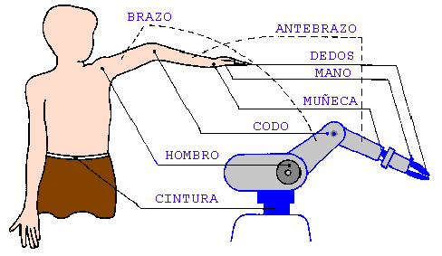](http://4.bp.blogspot.com/-HszctQmLNgo/T-UrllAe0-I/AAAAAAAAAKY/gLlQO3I0epE/s1600/3.gif)

Los elementos que forman parte de la totalidad del robot son:

**1.- La estructura -** la estructura mecánica (los eslabones, base, etc.). Esto exige mucha masa, para proporcionar la rigidez bastante estructural para asegurar la exactitud mínima bajo las cargas útiles variadas.

**2.- Actuadores -** Los motores, los cilindros, etc., las junturas del robot. Esto también podría incluir los mecanismos para una transmisión, etc.,

**3.- Control a la Computadora -** Esta computadora une con el usuario, y a su vez los mandos las junturas del robot.

**4.- El extremo de Brazo que labora con herramienta (EOAT) -** La programación que proporciona el usuario se diseña para las tareas específicas.

**5.- Enseñe la pendiente -** Un método popular para programar el robot. Esto es que una mano pequeña contiene un dispositivo que puede dirigir movimiento del robot, los puntos de registro en las sucesiones de movimiento, y comienza la repetición de sucesiones. Las pendientes más prolongadas incluyen más funcionalidad.

**Estructuras mecánicas**

**Condicionadas por la naturaleza y secuenciación de las articulaciones.**

**Cartesiana Cilíndrica**

[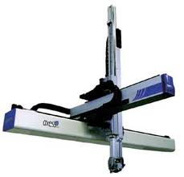](http://2.bp.blogspot.com/-c80btU--1RM/T-UtR441H0I/AAAAAAAAAKw/CU7ytV08gQY/s1600/images.jpg)[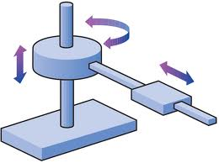](http://3.bp.blogspot.com/-mW4dq1CNTyE/T-UtYq3E3WI/AAAAAAAAAK4/_VvE8PyhONA/s1600/images+(2).jpg)

**Polar                                                       Angular**

[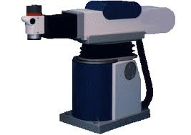](http://2.bp.blogspot.com/-UrfZ5yqOvtM/T-UuBGTMkfI/AAAAAAAAALA/CXxEFV1qtMQ/s1600/images+(3).jpg)[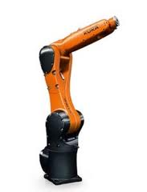](http://3.bp.blogspot.com/-P6I7qJLcQLs/T-UuE2ky84I/AAAAAAAAALI/vv0zZSr0peU/s1600/images+(4).jpg)

**Scara                                                                           Paralelo**

[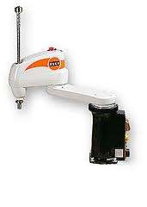](http://1.bp.blogspot.com/-e5ZyFKczLRA/T-UuJTRit9I/AAAAAAAAALQ/OgZ_eZ81Yls/s1600/images+(5).jpg)[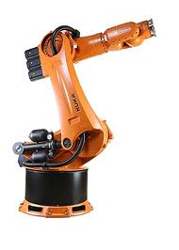](http://3.bp.blogspot.com/-eSeOu3p6cgE/T-UuMx4iASI/AAAAAAAAALY/TRQjcm5RDks/s1600/images+(7).jpg)

**Características estructurales**

• Numero de articulaciones

• Características geométricas y mecánicas de los eslabones

• Emplazamiento de accionamientos

• Rigidez estructural

• Frecuencia de resonancia

• Rango articular

• Volumen de trabajo

• Accesibilidad

**Movilidad**

muy fuertemente asociada a su morfología indica la capacidad de movimiento y las características de su comportamiento dinámico. Puede referirse al conjunto del robot o limitarse al ámbito de cualquier subsistema estructural del robot (cuerpo, brazos o elementos terminales).

[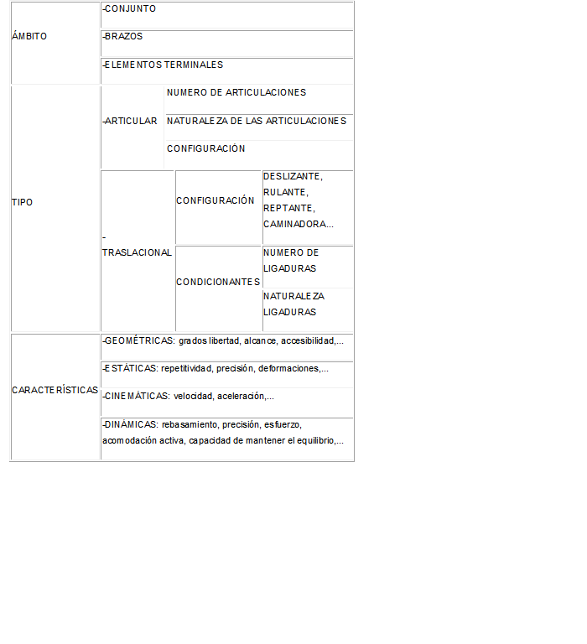](http://2.bp.blogspot.com/-9d-WacBQecs/T-U3OVhubMI/AAAAAAAAALs/NKWOpnkRgSA/s1600/Sin+t%C3%ADtulo+32.png)

**Hay cuatro tipos:**

[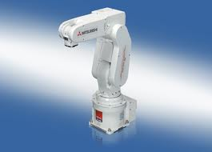](http://3.bp.blogspot.com/-etXmPwP7N9c/T-U6RK9ZDqI/AAAAAAAAAMA/ipzjgJLkZoI/s1600/eje.jpg)

modo eje: Se trata de mover cada eje del robot por separado. Intuyo que se trata del modo mas fácil de programar, pues es incrementar o decrementar el valor de dicho eje.

[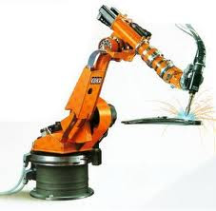](http://2.bp.blogspot.com/-qorHA102fNs/T-U6Wh0CboI/AAAAAAAAAMQ/5lKYvWmRctg/s1600/mundo.jpg)

modo mundo: en este caso, lo que movemos son una combinación de los ejes, de manera que el punto P1 se desplace en las coordenadas. Existen al menos 3 coordenadas (x, y, z) de movimiento del robot, y otras tres (a, b, c) que indican el balanceo de la Herramienta respecto a dicho punto.

[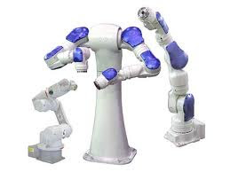](http://3.bp.blogspot.com/-7Q04pMmIMfU/T-U6MsSCJ5I/AAAAAAAAAL4/cOYknz2Gsgw/s1600/base.jpg)

modo base: aquí se indican los movimientos como el modo mundo, solo que dichas variaciones están en función de una base propia definida por el usuario. Hay una serie de métodos para definir bases.

[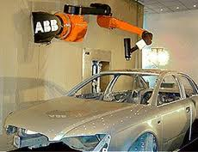](http://4.bp.blogspot.com/-UPR_QOuqIqI/T-U6UGZHwuI/AAAAAAAAAMI/05T0Y-hcwto/s1600/herramienta.jpg)

modo Herramienta: este método hace variar los ejes como el modo mundo, solo que las coordenadas están definidas en función de la herramienta. Normalmente un desplazamiento en Z indica un movimiento de avance o retroceso de la herramienta.

**Brazo Robótico Diseño en Inventor.**

Elaboramos las piezas del brazo robótico en AutoCAD para después mandarlas a hacer.

**Base del Brazo**

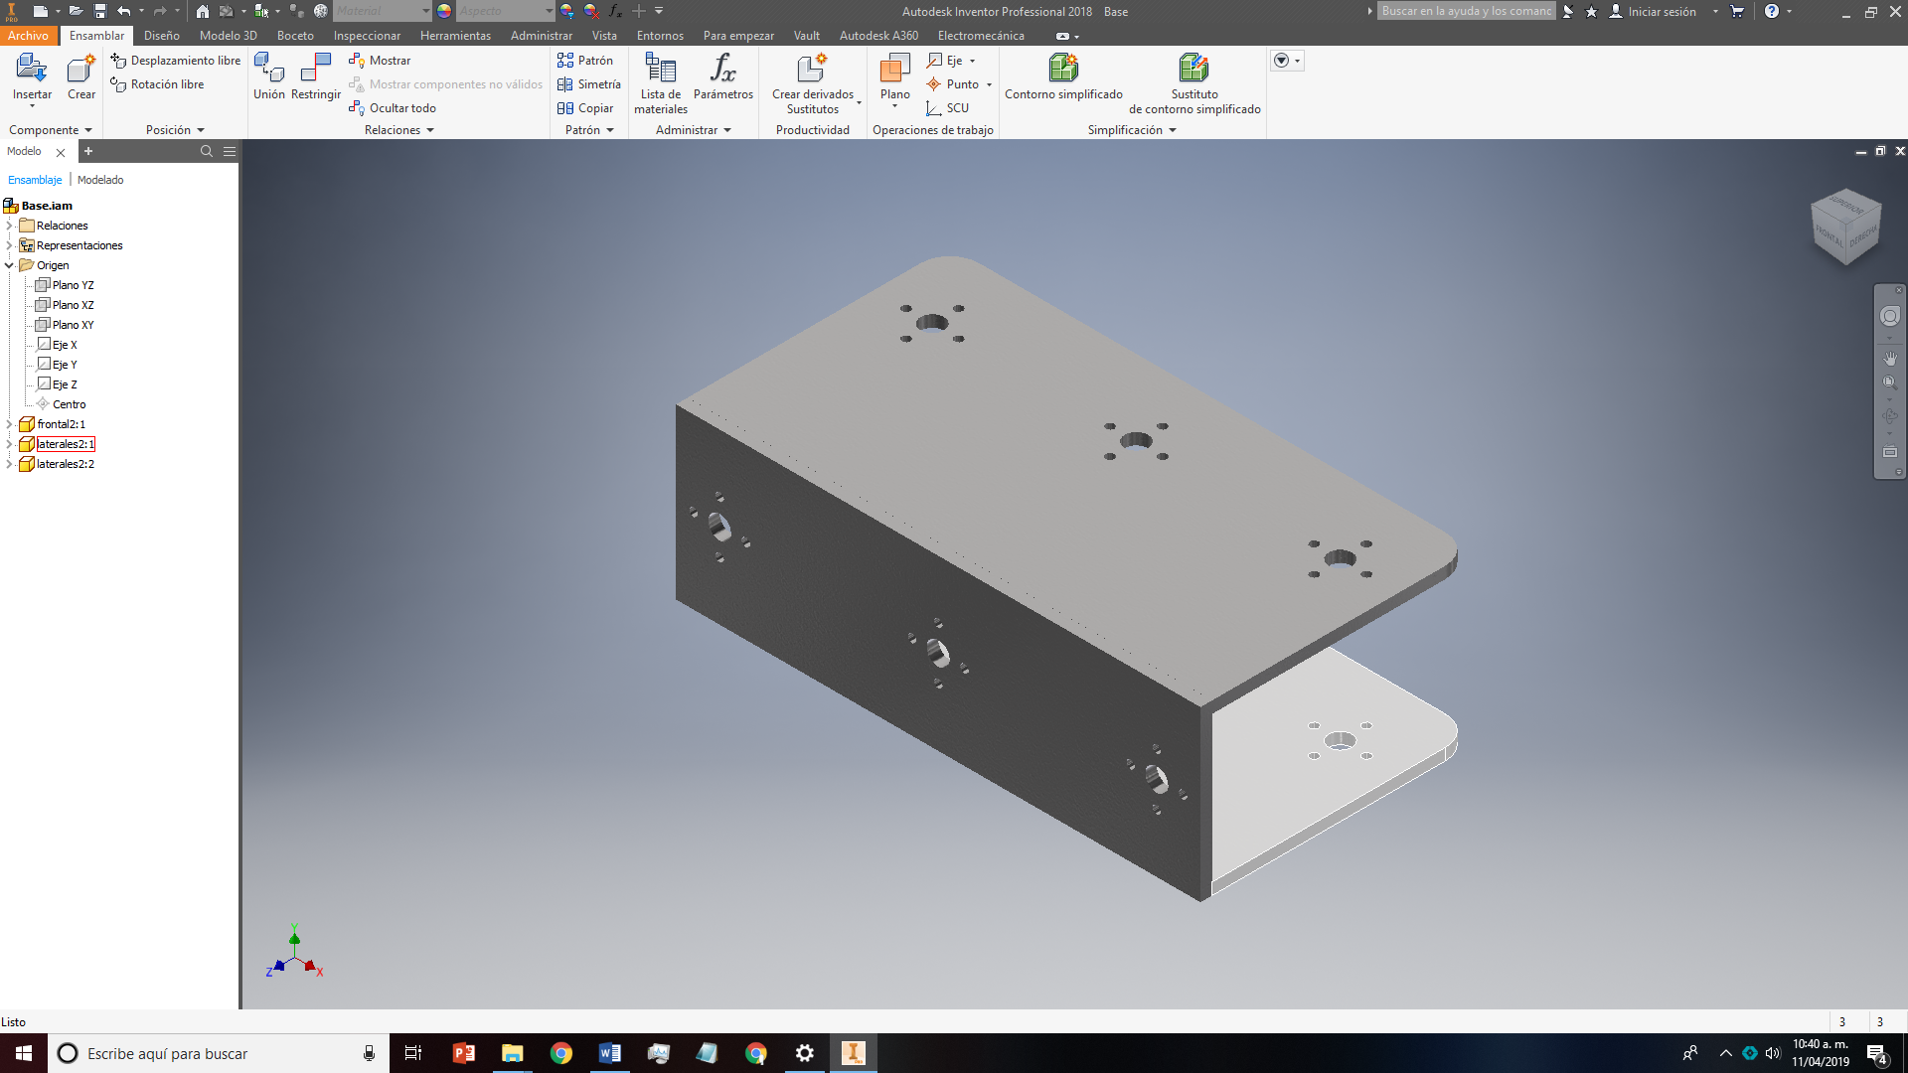

**Conexiones del Brazo**

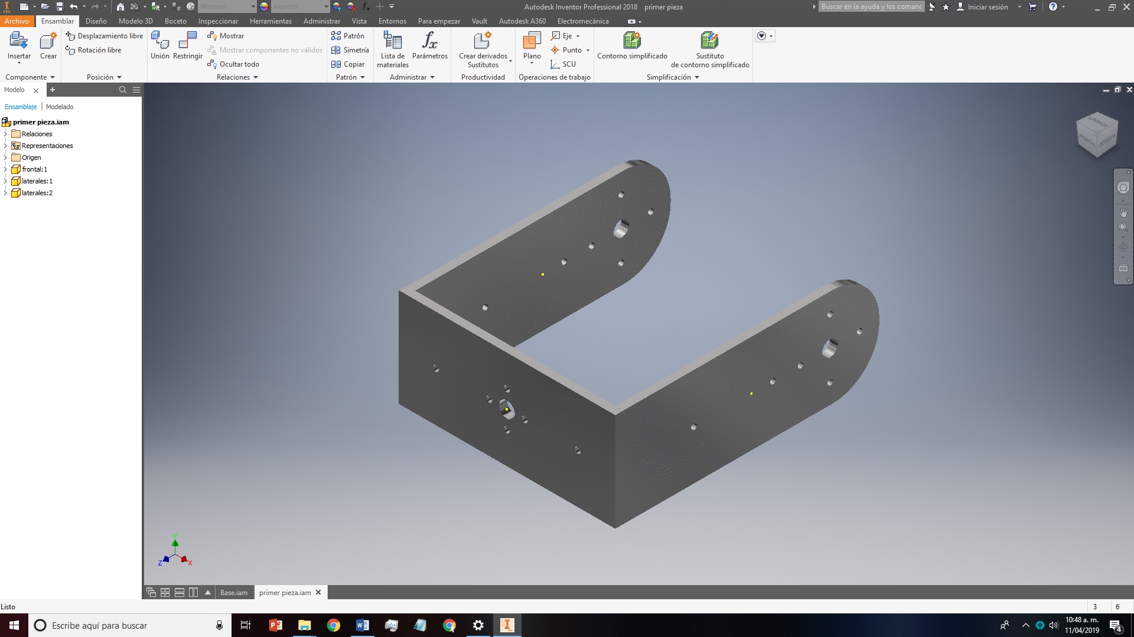

**Brazo Robótico.**

En esta parte del proyecto fue cuando ya lo habíamos mandado a hacer solo quedaba armarlo junto con los servomotores.

